EJERCICIOS DE LDAP I

1. Desinstala tu servidor LDAP, instálalo de nuevo y crea un dominio cuyo nombre sea: <inicial nombre> (primer nombre si es compuesto) + <apellido> + <.com.>
Ejemplo: para “Daniel Álvarez” el dominio a crear será “dalvarez.com”
Desinstalamos
- sudo apt-get remove ldap-utils
Reinstalamos
- sudo apt-get install ldap-utils
Reconfiguramos el servidor.
- sudo dpkg-reconfigure slapd
Después de reconfigurarlo reiniciamos el servicio.
- sudo service slapd restart

2. Utilizando Jxplorer, crea las unidades organizativas y usuarios que se muestran a continuación:
Dpto. Recursos Humanos:
• Pascual Sánchez
• Verónica García
Dpto. Dirección:
• José Gato
• James Pitts
Dpto. Desarrollo:
• Agustin Terol
• Alberto Montiel
• Ruben Oliver
• David Cartagena

Documenta los pasos realizados indicando los comandos utilizados y capturando las pantallas que consideres oportunas.
Nota sobre las capturas de pantalla: como mínimo debes capturar la pantalla del Jxplore donde se observe toda la estructura creada al final de la práctica.
Abrimos el jxplorer con:
- sudo jxplorer
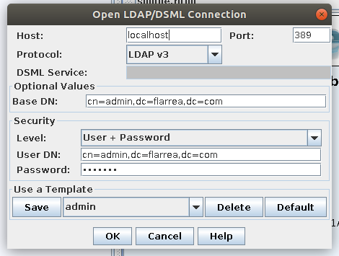
Nos conectamos con la siguiente configuración.

Creando unidades organizativas nos quedará algo así:
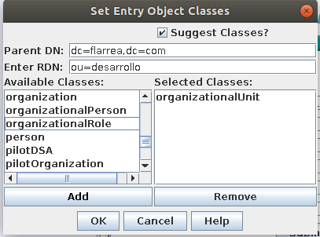

Creando usuarios nos quedará algo así:
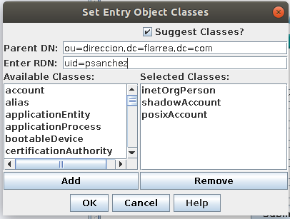

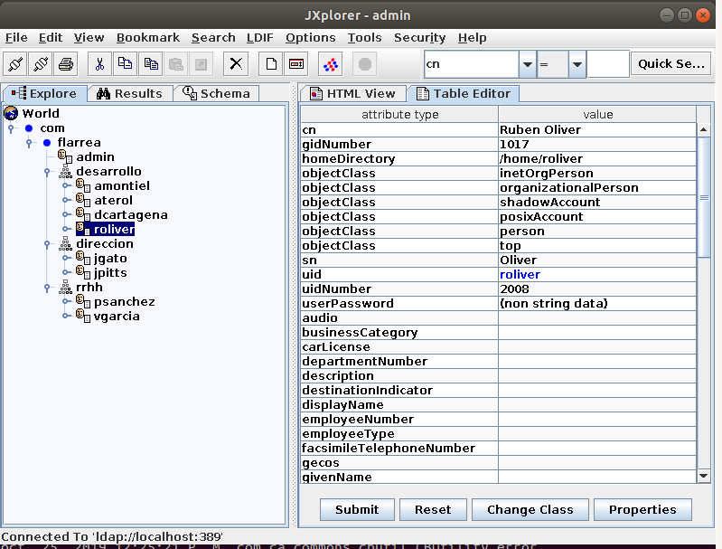
Después de crearlas unidades organizativas y usuarios nos quedara una estructura así

